Музей «Кузнецкая крепость»  Есть в нашем городе особенное место, где каждый человек может прикоснуться к истории – это Кузнецкая крепость. Она была заложена в 1798 году на горе Вознесенской на правом берегу р. Томи, располагаясь при въезде из городов Томск и Барнаул в Кузнецк. Она защищала город с северной стороны. С западной стороны гору Вознесенскую омывали воды р. Томи, а с северной – по глубокому оврагу протекал ручей Водопадный. Каменная крепость, взамен деревянной, была построена в конце XVIII – начале XIX вв. по распоряжению императора Павла I для обороны рубежей Российского государства. На её территории насчитывалось 12 каменных зданий, а также деревянная часовня. Постройка крепости производилась крепостными арестантами и вольными людьми. В разные годы здесь находились воинские подразделения, тюремный замок…  В феврале 1988 году было принято решение о воссоздании 80-90 сооружений крепости, которые представляли собой законченный ансамбль. В ноябре 1991 году организован музей «Кузнецкая крепость», начались археологические раскопки солдатской казармы и завершена реставрация крепостных сооружений – главных ворот с подзорной башней, полубастионов. По чертежам XIX века построен обер-офицерский дом, восстановлены выходы через земляные валы. Археологические раскопки позволили восстановить первоначальный облик Кузнецкой крепости.  Приходя сюда, жители и гости города могут многое узнать об истории нашего Новокузнецка.  Ручей Водопадный  Ручей Водопадный - уникальный памятник природы Новокузнецка, расположен он в 150 метрах от станции Топольники в Кузнецком районе. Его высота - три с половиной метра. Здесь впервые нашли каменный уголь в 1739 году, и в начале XX века была открыта первая кузнецкая шахта.  Ручей на улице Водопадной у Чёртового моста – очень красивый и необычный. В узкой лощинке весело прыгает звонкий ручей, щедро рассыпая брызги. Весной 2008 года ученики гимназии № 73 его расчистили и установили памятный знак.  Новокузнецкий металлургический комбинат  История города неразрывно связана с историей строительства крупнейшего предприятия – Кузнецкого металлургического комбината. Завод был построен за невиданно короткий срок – всего за 1000 дней. 3 апреля 1932 года – совершена первая плавка, получен чугун. Этот день считается днем рождения КМК. Всего с 1932 года на КМК прокатано столько рельсов, что этой «железнодорожной колеёй » можно более восьми раз опоясать земной шар по экватору. На Площади Побед гордо стоит памятник - танк Т-34. Броня для танка сделана из стали, выпущенной на заводе. Каждый второй танк и каждый третий самолёт были одеты в кузнецкую броню.  На комбинате варят сталь - прочный металл и делают различные изделия: рельсы, детали для них. НКМК – единственное предприятие в стране, выпускающее трамвайные рельсы. Именами лучших работников предприятия названы улицы города: Филиппова, Бардина, Франкфурта, Буркацкого, Кузнецова, Белана. За огромные заслуги перед Родиной комбинат награждён орденом Ленина (1943), орденом Трудового Красного Знамени (1945), орденом Кутузова I степени (1945), орденом Октябрьской революции (1971). Двадцати девяти металлургам КМК было присвоено звание Героя Социалистического Труда.  Бульвар Героев  В 1975 году был объявлен конкурс на лучший проект памятного монумента в честь новокузнечан, погибших в Великой Отечественной войне. Победил проект архитектора Ю. Журавкова. Вместе с ним дальнейшее проектирование вели Б. Маслов, Ю. Медведков. Архитектурный ансамбль включает в себя стелу со скульптурным фризом (каймой), расположенным над Вечным огнём, аллею, декоративный водоём, памятник к 30-летию Победы и площадь Торжеств. Открытие монумента состоялось 9 мая 1975 года. Скульптурное оформление - Венок славы – выполнено в 1977 году московскими авторами Г. Франгуляном и М. Смирновым. Для этого использовано 13 тонн меди. Вечный огонь зажгли от юбилейной плавки КМК. К 60-летию Победы Бульвар был реконструирован: воздвигнута часовня святого Георгия Победоносца. Его имя на Руси считают символом воинской доблести. Изменилась композиция входа со стороны проспекта Октябрьский.  Спасо-Преображенский собор  Собор - это самый большой и самый красивый православный храм в городе. Начали строить его очень давно в 1618 году. Назван собор в честь Спасителя - Иисуса Христа и церковного праздника Преображение Господне.  Сначала собор был деревянный, а когда стал ветхим, в 1835 году построили каменный. Спасо-Преображенский собор был самой красивой постройкой в Кузнецке: белокаменный, двухэтажный, с двумя куполами. Много пережил собор. Однажды случился страшный пожар, и более 70 лет собор стоял разрушенным.  И только несколько лет назад, в 1989 году он был заново восстановлен. Теперь далеко виден Спасо-Преображенский собор. Лёгкий, воздушный, с золотыми куполами, устрёмленными в небо, стоит наш собор - чудо храм!  Дом-музей Ф.М. Достоевского  Музей открыт 18 мая 1980 года и является особой гордостью новокузнечан. Всемирно известный русский писатель Фёдор Михайлович Достоевский находился в Новокузнецке всего 22 дня. Но именно в нашем городе в Одигитриевской церкви он в 1857 году венчался с Марией Дмитриевной Исаевой.  В 1962 году в литературно-мемориальном музее открыта общественная библиотека им. Ф. М. Достоевского. Кроме изучения творчества писателя, сотрудники музея проводят занятия с учащимися школ по истории культуры. В литературной гостиной организуются и проводятся литературно-музыкальные вечера, встречи с писателями и поэтами.  В ноябре 2001 году в честь 180-летия со дня рождения великого русского писателя открыт бюст Ф.М. Достоевского. Скульптор – А.И. Брагин.  250-квартирный жилой дом на проспекте Металлургов, 39  По проектам архитекторов Н.А. Бровкина, Д.И. Горного, П.И. Отурина, В.И. Савченко в 1950-е годы были построены здания, обрамляющие площадь Маяковского: в то время самый большой в Кузбассе 250-квартирный жилой дом с башенными надстройками наверху и декоративными колоннами по всему фасаду верхнего этажа. Так на месте топкого болота, окруженного землянками, вырос один из красивейших домов города, которое до сих пор радует новокузнечан.  Любите Родину.  Любите родину, т.е. себя любите!  На родине своей лишь вы  Почувствовать, увидеть  Неслыханное можете и  восхититься им,  Как достопамятным  Достоинством своим!  Здесь, только здесь  К дыханью свет подмешан,  И каждый виден весь -  Насколько чист, насколько грешен!  Здесь, только здесь  Ты - вечно юн, и - памятливо мудр, -  Любой пустяк звучит, как песнь, -  Ложится сладостно вовнутрь!  Тут, только тут,  Хоть многих - нет уже, а те- далече,  Встречают - чудо и уют,  И - светят свечи.  Любите родину, т.е. себя любите!  А если не дано, -простите - нас,  Себя - простите!  Ведь это значит, -  Нет ещё - ни родины, ни вас!  Но - близок, близок к вам уже  Причастья час!  Геннадий Косточаков  http://lik-kuzbassa.narod.ru/7-chudes-Novokuznecka.htm | СЕМЬ ЧУДЕС НОВОКУЗНЕЦКА  В 2008 году, к 390-летнему юбилею города при поддержке Телекомпании ТВН, газеты «Новокузнецк» и Администрации города был проведён конкурс «7 чудес Новокузнецка». Горожане выбирали своих претендентов на звание «чуда».  Победителями названы:  - Кузнецкая крепость;  - Ручей Водопадный;  - Новокузнецкий металлургический комбинат;  - Бульвар Героев;  - Спасо-Преображенский собор;  - Дом-музей Ф.М. Достоевского;  - 250-квартирный жилой дом на проспекте Металлургов, 39.  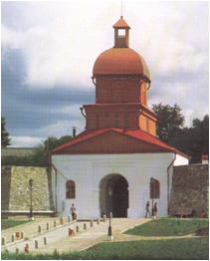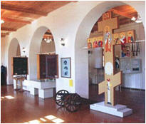  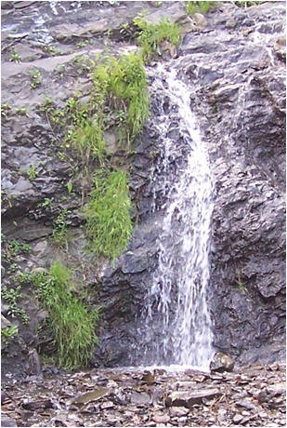  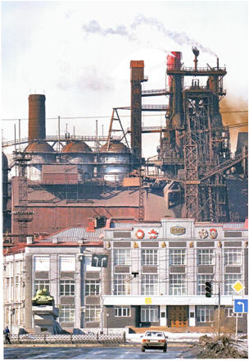  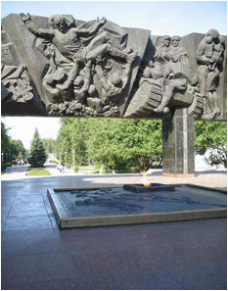  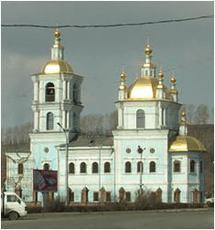  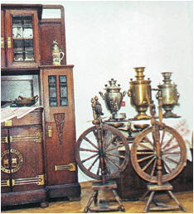  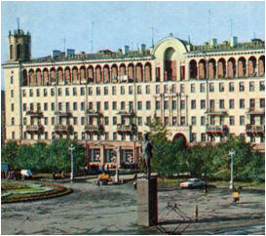  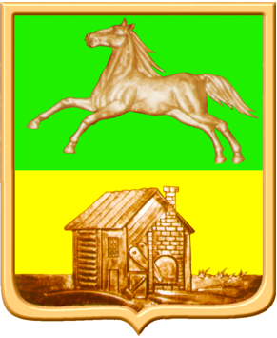  Новокузнецк  2011

